Федеральное государственное автономное образовательное учреждение высшего образования Национальный исследовательский университет ИТМО

Факультет программной инженерии и компьютерной техники

Экономика программной инженерии
Лабораторная работа №2
Вариант: https://lichess.org/ scrum

Выполнили: студенты группы P3408, Васильев Н. А., Елисеев К. И., Пронкин А. Д.

Преподаватель: Блохина Е. Н.

Санкт-Петербург 2026

Текст задания
Зарегистрироваться для использования бесплатной облачной версии ПО YouTrack для управления своим программным проектом:
- Сформировать проектную команды из набора специалистов разного профиля.
- Подготовить ресурсный план загруженности команды по этапам реализации проекта.
- Создать учётные записи для всей своей проектной команды.
- Интегрировать YouTrack с git репозиторием.
- Настроить интеграцию с электронной почтой.
- Создать проект с заданным в варианте профилем (Scrum / Kanban).
- Настроить столбцы доски для своего проекта.
- Создать план работ над проектом и зафиксировать его в YouTrack (создать спринты, релизы и задачи, а также необходимые для работы ветви в репозитории).
- Симулировать процесс разработки проекта, постепенно закрывая "выполненные" задачи и открывая новые.
- После завершения снять метрики проекта и предоставить отчет, содержащий описания
  - команды и ресурсного плана,
  - процесса конфигурации и настройки,
  - выбранного workflow и
  - сформированные с помощью YouTrack отчеты, отражающие статистику работы над проектом. Обязательно должны быть приведены: отчет по исполнителям, burndown-диаграмма, отчет по времени, диаграмма Ганта.

1. Участники проекта

Для реализации проекта сформирована команда из 9 участников, включающая руководителя проекта, аналитика, дизайнера, двух Scala-разработчиков, двух frontend-разработчиков, тестировщика и DevOps-инженера.
Такой состав команды позволяет распределить основные процессы разработки между специалистами: анализ требований, проектирование архитектуры, разработку серверной и клиентской частей, тестирование, настройку инфраструктуры и управление проектом.
В YouTrack были созданы учётные записи участников, после чего пользователи были добавлены в команду проекта. Задачи распределялись между участниками с учётом их специализации.
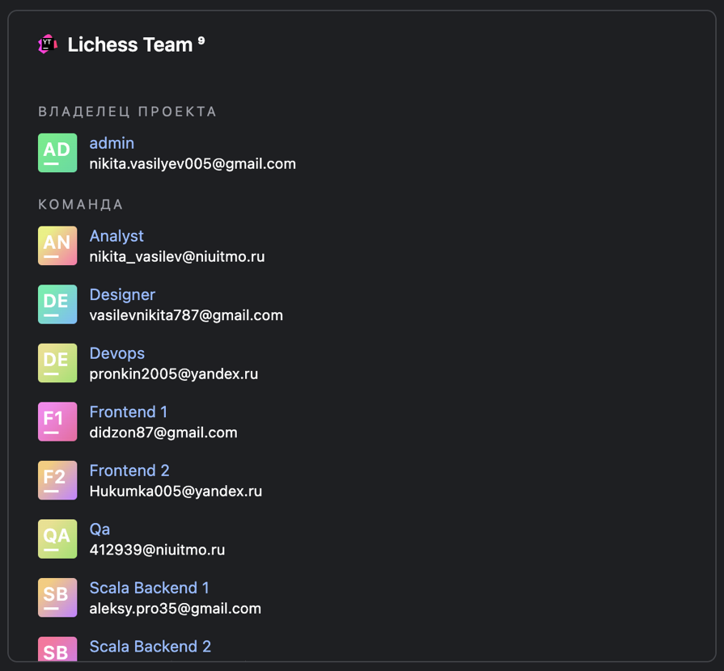

Учётная запись | Роль | Задач | Оценка, ч
admin | Руководитель проекта | 2 | 48
nikita_vasilev | Аналитик | 5 | 128
vasilevnikita787 | Дизайнер | 3 | 88
aleksy.pro35 | Scala Backend 1 | 6 | 344
lesha.pronkin90 | Scala Backend 2 | 5 | 272
didzon87 | Frontend 1 | 5 | 256
Hukumka005 | Frontend 2 | 4 | 184
412939 | QA | 4 | 184
pronkin2005 | DevOps | 4 | 120
Итого | 9 участников | 38 | 1624
Общая плановая трудоёмкость разработки функционального аналога Lichess составляет 10 000 человеко-часов. Предполагаемая продолжительность проекта – 12 месяцев.
Для детального планирования в YouTrack был выбран первый квартал разработки, включающий шесть двухнедельных спринтов. В течение этого периода запланировано выполнение 38 задач общей трудоёмкостью 1 624 человеко-часа.

2. Интеграция с Git-репозиторием
Для организации хранения исходного кода и управления версиями был создан удалённый Git-репозиторий на GitHub. После этого выполнена интеграция репозитория с проектом Lichess в YouTrack.

Для организации ветвления выбрана упрощённая модель GitFlow. В репозитории предусмотрены основная ветка main, ветка разработки develop, функциональные ветки feature/, релизные ветки release/ и ветки для исправления критических ошибок hotfix/*.
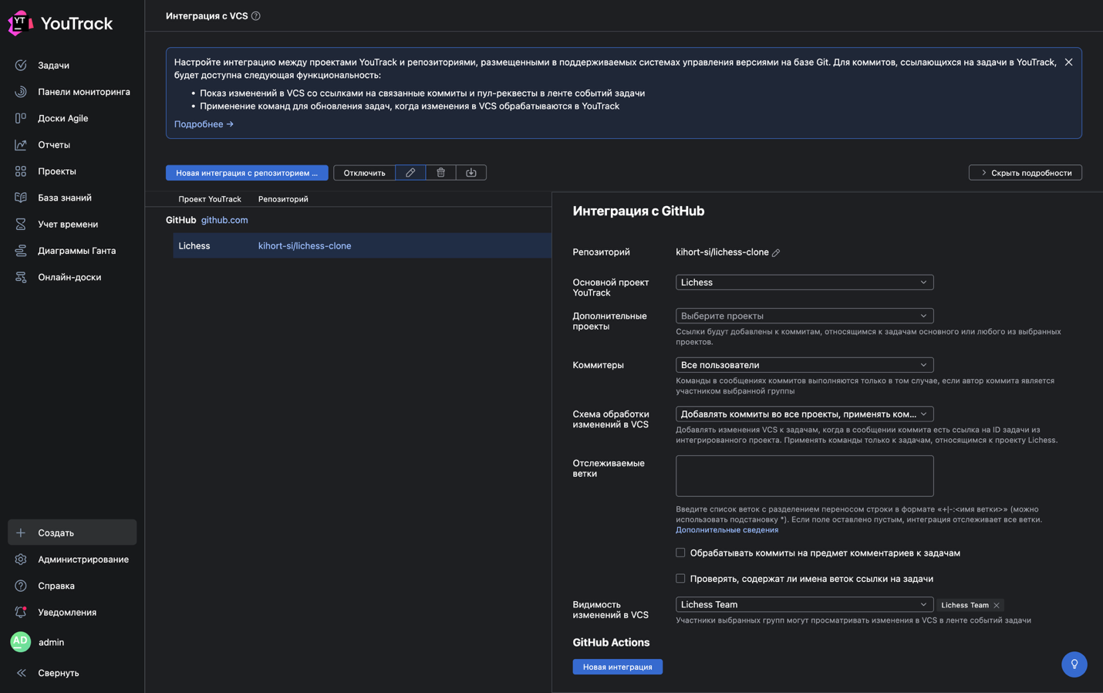

При использовании идентификаторов задач LIC в сообщениях коммитов YouTrack может сопоставлять соответствующие изменения с задачами проекта.

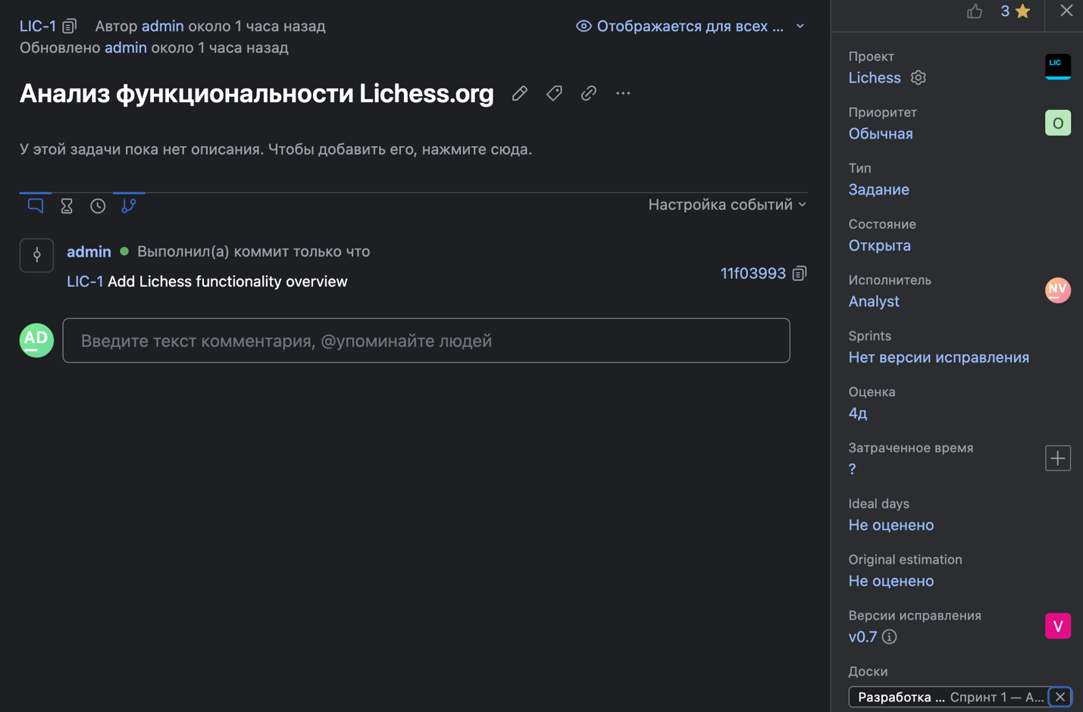

3. Интеграция с почтой
Для обеспечения информационного взаимодействия участников команды была настроена интеграция YouTrack с электронной почтой.
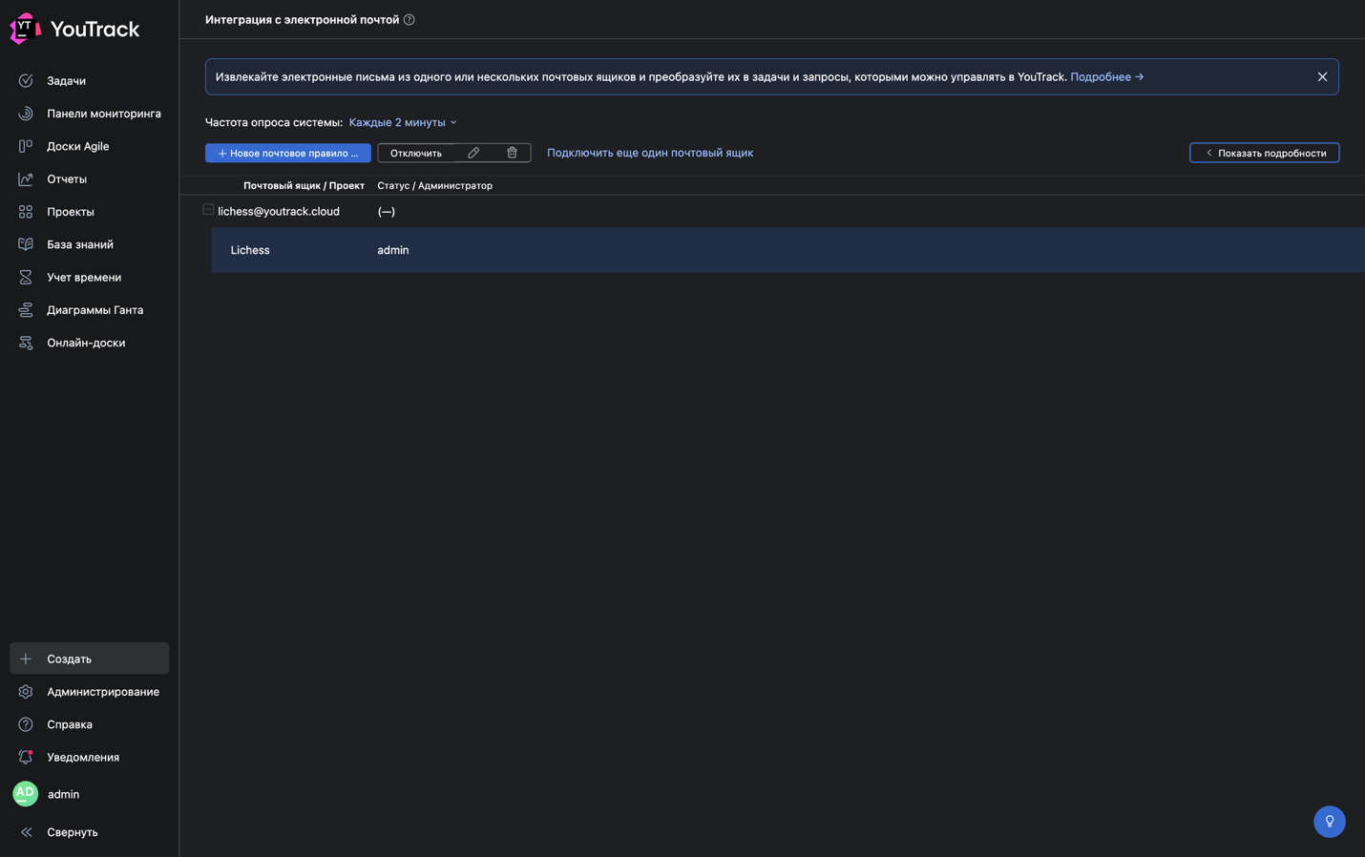

4. Настройка проекта
В облачной версии YouTrack был создан проект с названием Lichess и идентификатором LIC. Для управления процессом разработки выбрана методология Scrum.
Для проекта создана Scrum-доска, позволяющая распределять задачи по спринтам и контролировать их текущее состояние.
В качестве единицы планирования используются задачи, содержащие название, описание, исполнителя, приоритет, состояние и оценку трудоёмкости.
Для учёта планируемой продолжительности задач используется поле «Оценка» с временными значениями. Дополнительно настроены поля для релизов и планового начала выполнения задач.
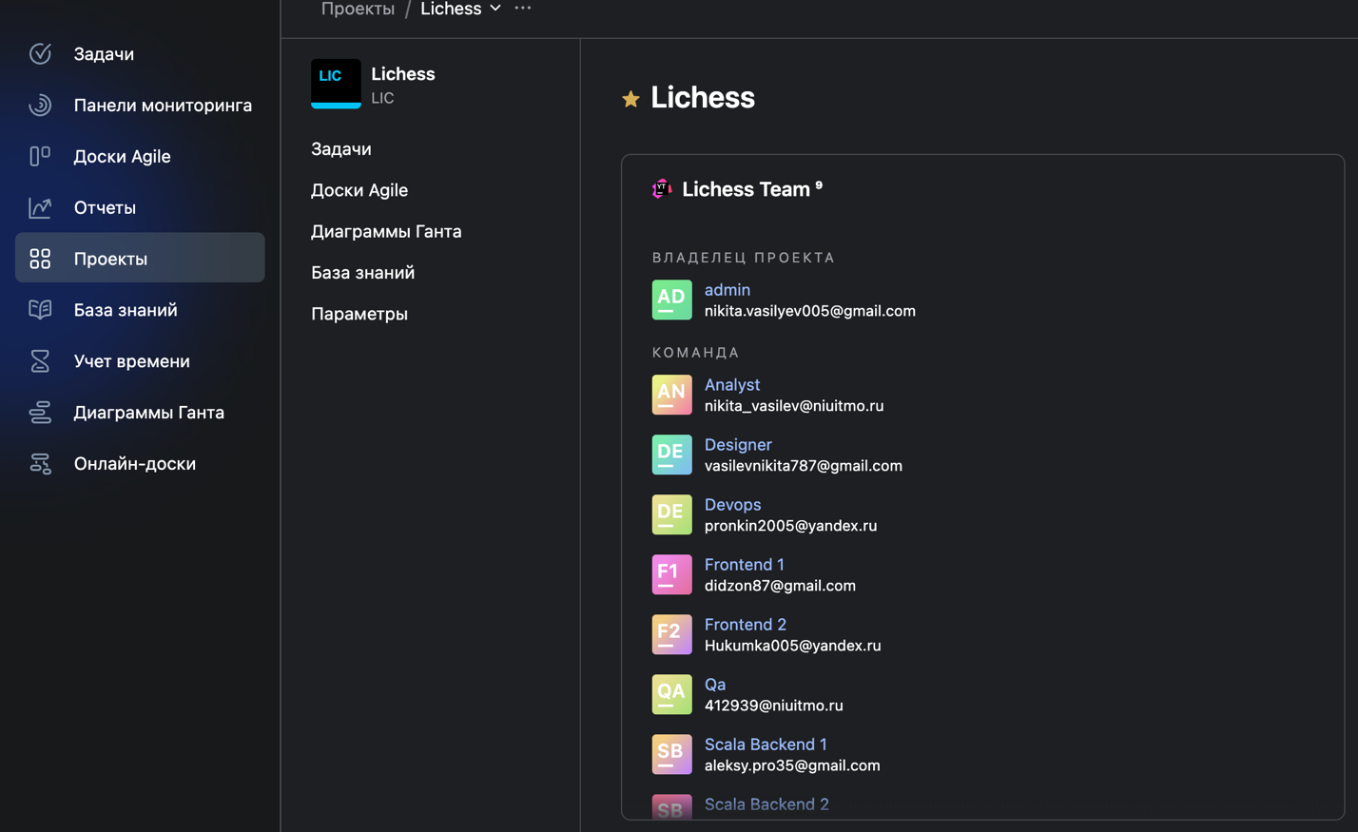

5. Настройка столбцов
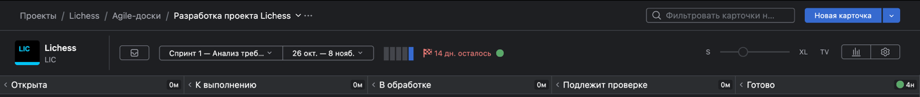
Для визуального контроля выполнения задач на Scrum-доске были настроены пять состояний:
- Открыта – задача создана и находится в общем списке работ, но ещё не включена в активное выполнение.
- К выполнению – задача запланирована и подготовлена к передаче исполнителю.
- В обработке – исполнитель приступил к работе над задачей.
- Подлежит проверке – основная работа завершена, результат передан на проверку.
- Готово – результат работы принят, задача считается завершённой.
Основной маршрут прохождения задачи:
Открыта → К выполнению → В обработке → Подлежит проверке → Готово.
Предусмотрена возможность возврата задачи из состояния «Подлежит проверке» в состояние «В обработке», если в ходе проверки были выявлены замечания.
Выбранный workflow позволяет разделить запланированные, выполняемые, проверяемые и завершённые задачи. На Scrum-доске каждое состояние соответствует отдельному столбцу, что облегчает контроль хода разработки.

6. План работ
Общая продолжительность проекта составляет 12 месяцев. Планируется, что за первые 9 месяцев будет реализована основная функциональность программного продукта, составляющая приблизительно 70% от общего объёма разработки. Полученная версия будет использоваться для опытной эксплуатации и проверки основных пользовательских сценариев.
Оставшиеся 3 месяца отводятся на реализацию дополнительных возможностей, исправление выявленных дефектов, оптимизацию производительности, стабилизацию системы и подготовку итогового релиза.
№ | Функциональное требование | Приоритет
1 | Регистрация, авторизация и выход | Must
2 | Просмотр и редактирование профиля | Must
3 | Создание шахматной партии | Must
4 | Автоматический подбор соперника | Must
5 | Проведение партии в реальном времени | Must
6 | Проверка допустимости ходов | Must
7 | Определение состояния и результата партии | Must
9 | Хранение истории партий | Must
10 | Расчёт и отображение рейтинга игроков | Must
11 | Просмотр статистики игрока | Must
22 | Поиск игроков и партий | Must
25 | Административные функции и модерация | Must
14 | Система шахматных задач | Should
15 | Режимы тренировки и отслеживание прогресса | Should
16 | Анализ партий с использованием Stockfish | Should
17 | Интерактивная доска анализа | Should
19 | Импорт и экспорт партий в PGN | Should
24 | Система уведомлений | Should
8 | Поддержка различных вариантов шахмат | Could
12 | Создание Arena- и Swiss-турниров | Could
13 | Участие пользователей и формирование пар | Could
18 | Создание и совместное редактирование Studies | Could
20 | Создание команд и участие в них | Could
21 | Форум и чат пользователей | Could
23 | Просмотр текущих партий и трансляций | Could
26 | API для доступа к функциям проекта | Could
Обязательства на девятый месяц: все Must Have и Should Have – 18 требований. Требования Could Have планируются на финальный квартал.
План разработки был сформирован на первый квартал проекта и разделён на шесть двухнедельных спринтов.

Ресурсный план первого квартала разработки
Специалист | С1 | С2 | С3 | С4 | С5 | С6 | Итого
Руководитель | 0 | 24 | 0 | 0 | 0 | 24 | 48
Аналитик | 72 | 32 | 0 | 24 | 0 | 0 | 128
Дизайнер | 24 | 40 | 0 | 0 | 24 | 0 | 88
Scala Backend 1 | 24 | 48 | 64 | 48 | 80 | 80 | 344
Scala Backend 2 | 0 | 40 | 40 | 64 | 64 | 64 | 272
Frontend 1 | 0 | 40 | 40 | 40 | 72 | 64 | 256
Frontend 2 | 0 | 0 | 32 | 48 | 56 | 48 | 184
QA | 0 | 0 | 32 | 40 | 48 | 64 | 184
DevOps | 40 | 0 | 40 | 0 | 0 | 40 | 120
Итого | 160 | 224 | 248 | 264 | 344 | 384 | 1624

Спринт 1. Анализ требований
Период: 26.10.2026–08.11.2026
Продолжительность: 2 недели
Плановая трудоёмкость: 160 человеко-часов
Целью первого спринта является формирование требований к разрабатываемой системе, исследование архитектуры существующей платформы Lichess и подготовка первоначальной инфраструктуры проекта.
Исполнитель | Выполняемые работы | Время
Аналитик | LIC-1 – Анализ функциональности Lichess.org | 32 ч
Аналитик | LIC-2 – Формирование функциональных требований | 24 ч
Аналитик | LIC-3 – Анализ нефункциональных требований | 16 ч
Scala Backend 1 | LIC-4 – Исследование архитектуры Lichess | 24 ч
DevOps | LIC-5 – Создание структуры репозитория | 16 ч
Дизайнер | LIC-6 – Подготовка первоначальных UI-макетов | 24 ч
DevOps | LIC-7 – Настройка процесса разработки и CI | 24 ч
Итого |  | 160 ч

Спринт 2. Проектирование архитектуры
Период: 09.11.2026–22.11.2026
Продолжительность: 2 недели
Плановая трудоёмкость: 224 человеко-часа
Основная цель второго спринта – разработать архитектуру серверной и клиентской частей приложения, определить модель хранения данных и подготовить прототипы пользовательских интерфейсов.
Исполнитель | Выполняемые работы | Время
Scala Backend 1 | LIC-8 – Проектирование компонентов Scala-сервера и границ модулей | 48 ч
Scala Backend 2 | LIC-9 – Проектирование модели хранения пользователей, партий и ходов | 40 ч
Аналитик | LIC-10 – Проектирование HTTP API для учётных записей и партий | 32 ч
Дизайнер | LIC-11 – Подготовка прототипов страниц регистрации, профиля и игры | 40 ч
Frontend 1 | LIC-12 – Проектирование компонентов TypeScript-клиента и управления состоянием | 40 ч
Руководитель проекта | LIC-13 – Согласование нефункциональных требований и критериев приёмки | 24 ч
Итого |  | 224 ч

Спринт 3. Инфраструктура и авторизация
Период: 23.11.2026–06.12.2026
Продолжительность: 2 недели
Плановая трудоёмкость: 248 человеко-часов
В третьем спринте начинается реализация первых функциональных компонентов платформы. Основное внимание уделяется подготовке инфраструктуры, подключению базы данных и разработке механизма аутентификации.
Исполнитель | Выполняемые работы | Время
DevOps | LIC-14 – Настройка сборки и автоматических проверок Scala и TypeScript | 40 ч
Scala Backend 2 | LIC-15 – Подготовка MongoDB и конфигурации окружений | 40 ч
Scala Backend 1 | LIC-16 – Реализация регистрации, входа и завершения сессии | 64 ч
Frontend 1 | LIC-17 – Реализация форм регистрации и входа | 40 ч
Frontend 2 | LIC-18 – Подготовка начальной структуры TypeScript-клиента | 32 ч
QA | LIC-19 – Разработка тест-кейсов для аутентификации | 32 ч
Итого |  | 248 ч

Спринт 4. Профили и создание партий
Период: 07.12.2026–20.12.2026
Продолжительность: 2 недели
Плановая трудоёмкость: 264 человеко-часа
Четвёртый спринт посвящён развитию пользовательских функций и созданию базовых механизмов шахматных партий.
Исполнитель | Выполняемые работы | Время
Scala Backend 1 | LIC-20 – Реализация серверного чтения и изменения профиля | 48 ч
Frontend 1 | LIC-21 – Реализация экрана просмотра и редактирования профиля | 40 ч
Scala Backend 2 | LIC-22 – Реализация создания партии с контролем времени | 64 ч
Frontend 2 | LIC-23 – Подготовка интерфейса создания шахматной партии | 48 ч
Аналитик | LIC-24 – Согласование состояний игры и условий завершения | 24 ч
QA | LIC-25 – Тестирование создания партии и управления профилем | 40 ч
Итого |  | 264 ч

Спринт 5. Шахматная логика
Период: 21.12.2026–03.01.2027
Продолжительность: 2 недели
Плановая трудоёмкость: 344 человеко-часа
Пятый спринт является одним из наиболее технически сложных этапов первого квартала. Его основная цель – реализовать шахматные правила и интерактивную доску.
Исполнитель | Выполняемые работы | Время
Scala Backend 1 | LIC-26 – Реализация проверки допустимости стандартных шахматных ходов | 80 ч
Scala Backend 2 | LIC-27 – Реализация определения шаха, мата и пата | 64 ч
Frontend 1 | LIC-28 – Реализация интерактивной шахматной доски | 72 ч
Frontend 2 | LIC-29 – Синхронизация отображения позиции с моделью партии | 56 ч
QA | LIC-30 – Подготовка набора тестов шахматных правил | 48 ч
Дизайнер | LIC-31 – Внутренний просмотр интерфейса игровой доски | 24 ч
Итого |  | 344 ч

Спринт 6. Игровой прототип
Период: 04.01.2027–17.01.2027
Продолжительность: 2 недели
Плановая трудоёмкость: 384 человеко-часа
Заключительный спринт первого квартала направлен на объединение разработанных компонентов и получение внутреннего игрового прототипа.
Исполнитель | Выполняемые работы | Время
Scala Backend 1 | LIC-32 – Реализация канала событий партии в реальном времени | 80 ч
Scala Backend 2 | LIC-33 – Реализация серверных шахматных часов и завершения по времени | 64 ч
Frontend 1 | LIC-34 – Подключение клиента к событиям партии | 64 ч
Frontend 2 | LIC-35 – Реализация состояний подключения и переподключения | 48 ч
QA | LIC-36 – Интеграционное тестирование игры двух участников | 64 ч
DevOps | LIC-37 – Развёртывание внутреннего тестового стенда | 40 ч
Руководитель проекта | LIC-38 – Демонстрация прототипа и фиксация замечаний | 24 ч
Итого |  | 384 ч
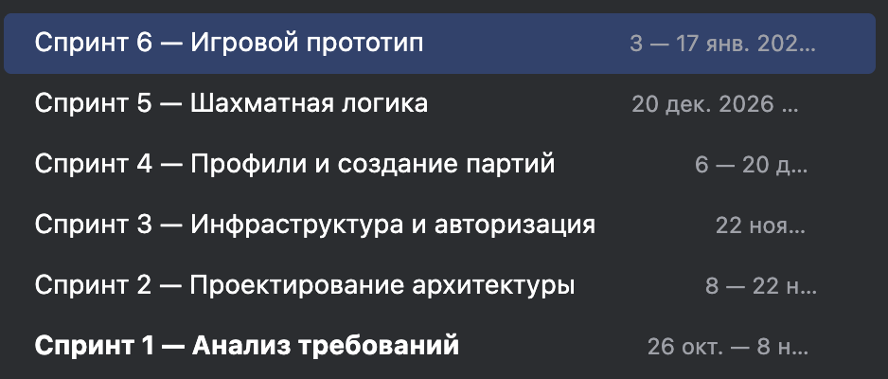
Для каждого спринта определены задачи, назначены ответственные исполнители и заданы предварительные оценки трудоёмкости.
Спринт | Период | Задач | Оценка
1. Анализ требований | 26.10–08.11.2026 | 7 | 160 ч
2. Проектирование архитектуры | 09.11–22.11.2026 | 6 | 224 ч
3. Инфраструктура и авторизация | 23.11–06.12.2026 | 6 | 248 ч
4. Профили и создание партий | 07.12–20.12.2026 | 6 | 264 ч
5. Шахматная логика | 21.12.2026–03.01.2027 | 6 | 344 ч
6. Игровой прототип | 04.01–17.01.2027 | 7 | 384 ч
Итого |  | 38 | 1624 ч
При организации репозитория было принято решение не создавать отдельную ветку для каждой задачи YouTrack. Это связано с тем, что часть задач относится к анализу требований, проектированию, согласованию документации и организационной деятельности и не предполагает непосредственного изменения исходного кода.
Вместо этого функциональные ветки объединяются по техническим направлениям разработки. Например, задачи, связанные с серверной реализацией аутентификации, относятся к направлению auth-backend, а задачи реализации шахматных правил — к направлению chess-engine.

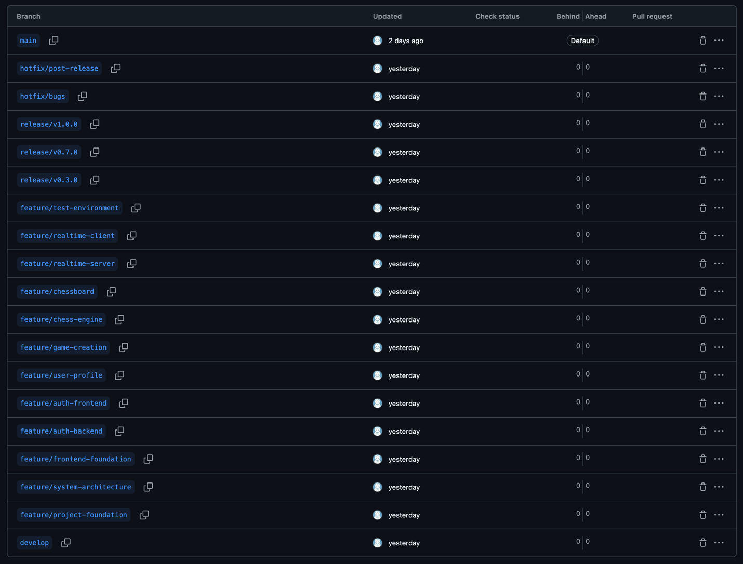
Для демонстрации процесса управления проектом была подготовлена учебная симуляция разработки в YouTrack.
Моделирование предусматривало последовательное изменение состояний задач в рамках заданного workflow и регистрацию трудозатрат участников команды.
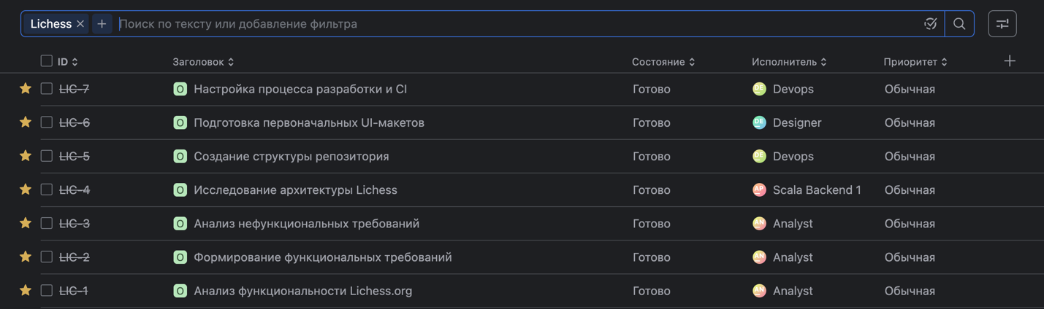

7. Метрики

7.1 Отчет по исполнителям
Для анализа распределения задач между участниками команды средствами YouTrack сформирован отчёт «Задачи по исполнителям».
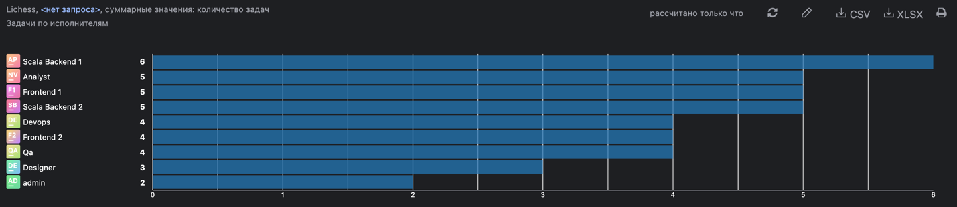
По результатам отчёта наибольшее количество задач назначено первому Scala-разработчику – 6 задач. Аналитику, первому frontend-разработчику и второму Scala-разработчику назначено по 5 задач.
DevOps-инженер, второй frontend-разработчик и тестировщик получили по 4 задачи, дизайнер – 3, руководитель проекта – 2 задачи.

7.2 Burndown-диаграмма
Для контроля динамики выполнения работ был создан отчёт Burndown за период с 26 октября 2026 года по 17 января 2027 года.
В качестве единицы оценки выбрано поле «Оценка», содержащее плановую трудоёмкость задач проекта.
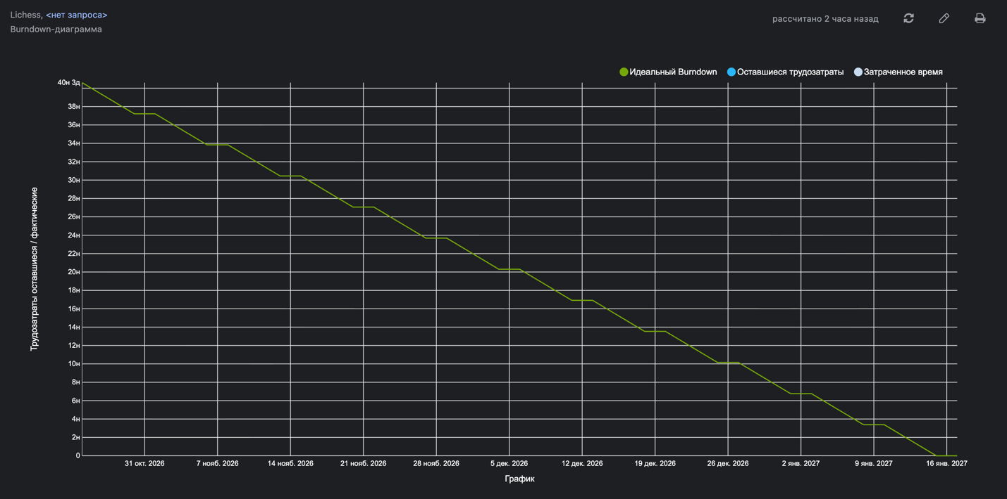
На полученной диаграмме отображается идеальная линия сгорания, показывающая плановое сокращение трудоёмкости с 1 624 человеко-часов до нуля к окончанию шестого спринта.

7.3 Отчет по времени
Для анализа трудозатрат команды сформирован отчёт по времени за первый квартал разработки.
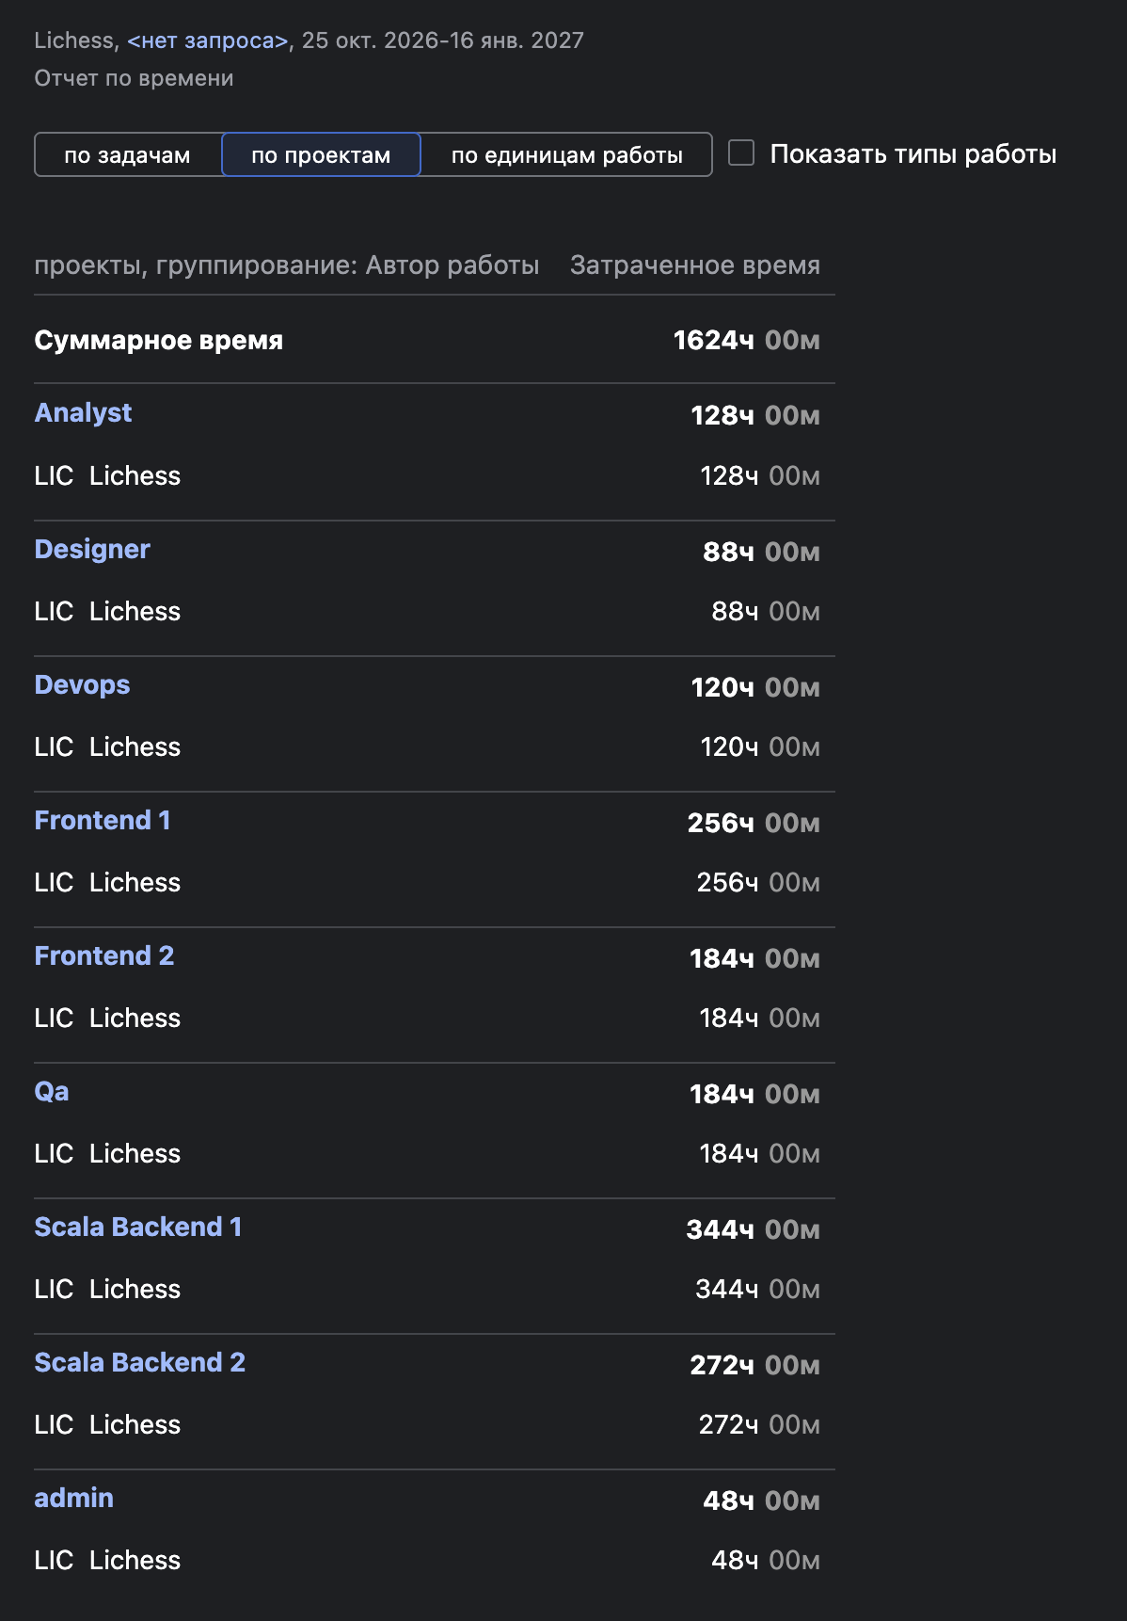
Плановая суммарная трудоёмкость первого квартала составляет 1 624 человеко-часа.
Распределение часов соответствует назначенным задачам и их оценкам. Наибольшая нагрузка предусмотрена для серверных и клиентских разработчиков, поскольку их задачи включают реализацию основных функциональных компонентов системы.

7.4 Диаграмма Ганта
Для визуализации календарного плана разработки была сформирована диаграмма Ганта средствами YouTrack.
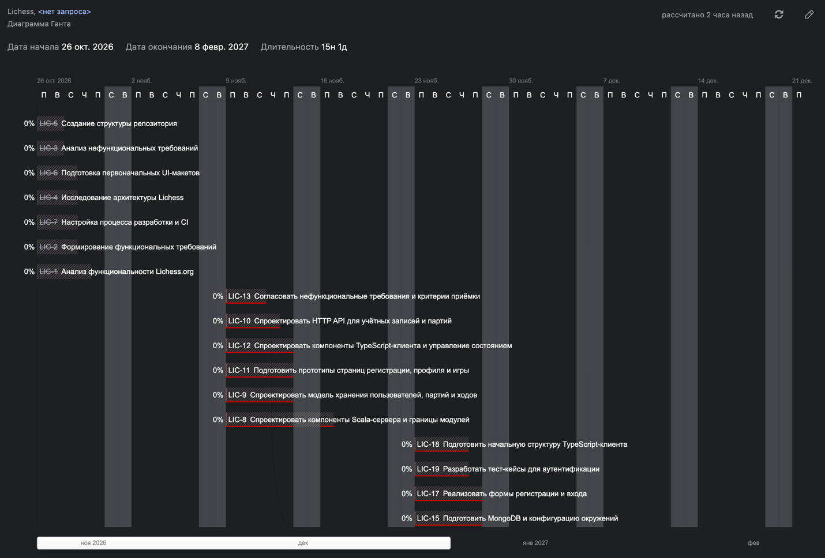
Полученная диаграмма охватывает период с 26 октября 2026 года по январь 2027 года и отражает последовательность реализации задач шести спринтов.
Работы первого спринта связаны преимущественно с анализом требований и первоначальной подготовкой проекта. На последующих этапах запланированы архитектурное проектирование, реализация инфраструктуры, пользовательских профилей, шахматной логики и игрового прототипа.

Вывод
В ходе выполнения лабораторной работы были изучены возможности облачной системы YouTrack для планирования, организации и контроля процесса разработки программного обеспечения.
На примере проекта функционального аналога Lichess.org была сформирована команда из девяти участников, распределены роли и разработан ресурсный план. Общая трудоёмкость проекта составляет 10 000 человеко-часов, из которых 1 624 человеко-часа были детально распределены между 38 задачами первого квартала разработки.
В YouTrack был создан проект Lichess с методологией Scrum, настроена доска задач, определены пять состояний workflow, созданы шесть спринтов и выполнено планирование релизов. Дополнительно настроены интеграции с GitHub и электронной почтой.
Средствами YouTrack были сформированы четыре отчёта: по исполнителям, по времени, Burndown-диаграмма и диаграмма Ганта. Отчёты позволили рассмотреть распределение задач, плановые и модельные трудозатраты, динамику оставшейся работы и календарный план проекта.
В результате лабораторной работы были получены практические навыки настройки системы управления проектами, организации Scrum-процесса, планирования ресурсов и анализа проектных метрик. Использование YouTrack позволяет централизованно хранить информацию о задачах и участниках, отслеживать выполнение работ и формировать отчётность для оценки состояния проекта.

